Amici Del Jazz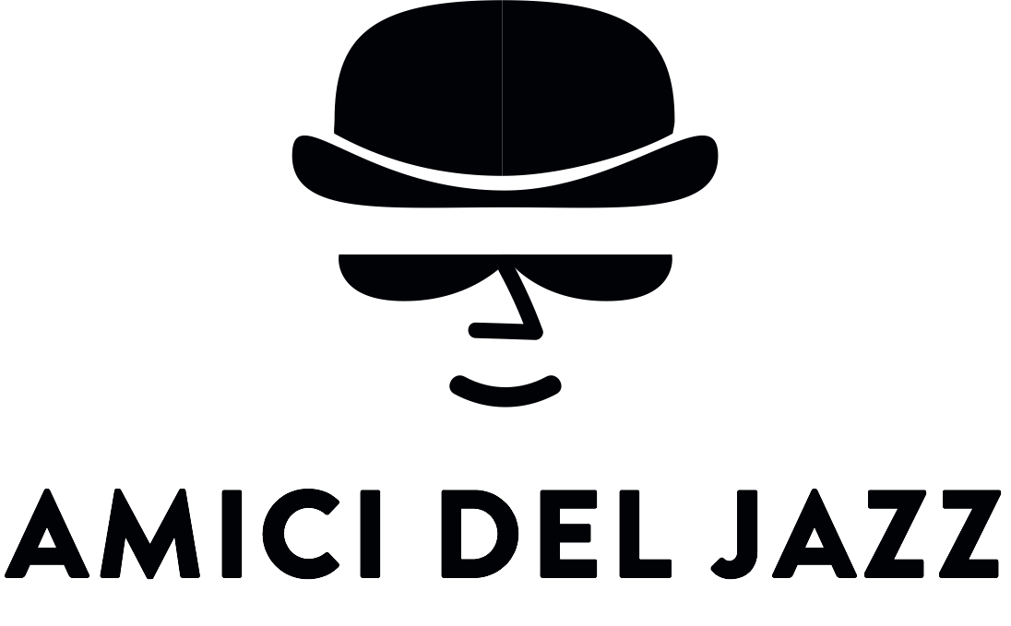

**Sabato 29 giugno “One, Two Three and Four”  
CALZOLARI-ARIANO-ANGIULI-POPOLO**

One two three and four Con questo nuovo progetto il pianista modenese Stefano Calzolari porta sul palco quattro differenti situazioni che lo hanno visto protagonista in tutti questi anni in campo jazzistico: il piano solo, il duo piano batteria, il trio piano batteria contrabbasso, il quartetto piano batteria contrabbasso sax. Per farlo chiama a raccolta quattro tra i musicisti che, a prescindere dall’indiscussa abilità e dall’importante curriculum, meglio hanno saputo interpretare con fine sensibilità, la sua poetica espressiva e il desiderio di esprimere un linguaggio in continua evoluzione. I brani in repertorio sono composti in prevalenza da originals e standards appartenenti a differenti tradizioni con una attenzione particolare al soul-jazz e qualche inaspettata incursione nel repertorio italiano. **Stefano Calzolari** ha iniziato a suonare il pianoforte all'età di 5 anni e ha proseguito gli studi di pianoforte all'Accademia di Musica di Modena e di Composizione al Conservatorio di Modena. Interessato fin da subito all'improvvisazione ha studiato con con Luca Flores e frequentato il CPM di Milano sotto la guida di Franco D'Andrea. Ha frequentato i seminari di Siena Jazz e quelli di Musica d'insieme a Bologna con Paolo Fresu, e in seguito al "Corso di alta qualificazione professionale per pianisti jazz" a Siena con Enrico Pieranunzi, coltivando contemporaneamente lo studio della musica colta, presso la facoltà di Musicologia di Cremona. E' pianista del gruppo "Gospel Times" diretto da Joyce Yuille, completato da Ronnie Jones, Julia St. Louis, Dailu Miller, Ingrid Arthur . Come compositore, pianista e direttore si è distinto tra il 2002 e il 2005 in una serie di concerti prodotti dal "Teatro di Corte" di Carpi, dal titolo "900 Metamorfosi" con il gruppo "Rapsodia Ensemble" da lui creato: una sorta di orchestra aperta che prevede nel suo insieme un quartetto d’archi, un trio jazz e un trio di ance per l`esecuzione di musica di autori classici e jazz del 900. Tra gli ultimi lavori discografici sono da segnalare: The Light Jazz Trio and Dan Mela feat Joyce Yuille (FDG 2010) Live at Iseo Jazz Festival : Yuille, Calzolari, Gibellini, Arco , Vaggi (JEY 2012) Attualmente svolge attività di insegnante alla “Accademia di Musica Moderna" a Modena e al C.F.M "Cabassi" a Carpi e alla scuola di alta formazione per attori di ERT Ha lavorato come pianista in ambito jazz, con il chitarrista Garrison Fewell, la vocalist Norma Winstone e in concerto con Gary Chaffee, Paolo Fresu, Ed Cherry, Carlo Atti, Massimo Manzi, Marco Remondini, Gianni Coscia, Ares Tavolazzi, Michael Allen, Ronnie Jones, Cheryl Nicherson ,Bobby Johnson, Joyce E.Yuille, Geoff Warren, Rita Botto, Lalo Cibelli,Elisabetta Sacchetti, Rossella Graziani, Athos Bassissi, Hengel Gualdi,Ellade Bandini, Felice del Gaudio, Lele Barbieri,Gianni Cazzola,Lucio Dalla,Stefania Rava,Chris Thomas, Kiyoshi Kitagawa, Francisco Mela, Luigi Bonafede, Pietro Leveratto e tanti altri. Ha partecipato a importanti rassegne e festivals, tra cui: Street jazz 1998 Jazz in` it 2001,2002,2003 Made in BO 1999 Porretta Soul Festival 2003 Modena jazz festival 2004 Crossroads 2004 Ethnea Jazz Festival, Catania 1999 Jazz im schloss Prosels 1999,2000 Imola in Musica 2003 Effetto musica 2005 Musica mundi 2001 Festival di Torrechiara 2003,2004 Piacenza jazz 2005 Volontariamente jazz 2002,2003 Strade Blu, Modigliana 2004 Lario jazz festival 2005,2006 Trasimeno blues 2005 Terre Verdiane 2005 Chiavenna jazz festival 2006 Festival Della Musica di Mantova 2006 Varese Gospel festival 2007 Rupperswil blues and gospel festival 2007/2008 Modena jazz festival 2008 Metronomi GMI 2008/2009 Livorno gospel festival 2008 Jazz al Baluardo 2009 Jazz and Raquet 2010 Cordenons Gospel Festival 2010 Calcinato jazz festival 2010 Cento Blues Festival 2010 Mirabello jazz 2011 Iseo jazz 2011 Blue note ( Milano ) 2011 Jazz and raquet 2011 Festival MITO 2011 Jazz al Baluardo 2012 Jazz a 5 stelle (Verona ) 2012 Ariano irpino jazz fest 2012 Jazz and Wine 2013 Festival della Filosofia 2013 Modena jazz festival 2014 Modena jazz festival 2015 Lago maggiore jazz festival 2015 Jazz al museo - Badajoz ( Spagna ) 2015 "Apostolo" - Santiago di compostela ( Spagna 2015) Jazz by the Pool - Padova 2015 La strada del jazz - Bologna 2015 Condivide con vari pianisti classici, tra cui Giuseppe Fausto Modugno, "Piani diversi", performance in cui piano- classico e piano-jazz si confrontano al di là delle barriere culturali e dei luoghi comuni. Come tastierista e arrangiatore ha preso parte a diverse incisioni discografiche e ha scritto le musiche di vari documentari e films tra cui "Un solo errore" di Matteo Pasi